**智能家居开发日志**

**产品需求给付日期：**

**产品经理：陆莹莹**

**开发开始日期：2020年底**

**问题日期：20201215**

**问题描述:**

“打开风扇，关闭摇头模式”这类句子提交一次表单会变成{操作=打开，电器=风扇，操作=关闭，模式=摇头模式}匹配比较混乱。

**解决方案：**

1. 研发第一次给出的解决方案：让bot这边分步提交表单，第一次提交打开=风扇，第二次提交关闭=摇头模式。

之后和后台汤同成经过讨论，后台认为提交两次表单，处理不了

2.研发第二次给出的结局方案：搞了一个表单合并的按钮，可以把bot提交的两个表单合并成一个再发给后台，比较好的解决了问题

**问题日期：20201228**

**问题描述：**

“空调定时一个半小时”一个半强转为1.5之后，ner不会处理成数字甲，就不会被语义关系识别

**解决方案：**

研发新增了“预替换”功能按钮，可以在强转之后再进行ner处理，解决问题

**问题日期：20210104**

**问题描述：**

当时做的bot具体流程是1-1（开始剧情）当做中控，识别到不同电器就跳转到各个电器自己的剧情点，这样内部跳转就会多跳一次，经过和博士电话讨论，博士认为多一次内部跳转，运行负载就会增加一倍，需要修改

**解决方案：**

更改变量名字，重新搭建了bot框架，让所有的识别分支都放到了开始剧情。

**优缺点：**优点：降低了运行负载；缺点：bot平台开始剧情很卡

**问题日期：20210325**

**问题描述：**

语义关系会产生误识别，“客厅的灯和卧室的空调打开”如图：

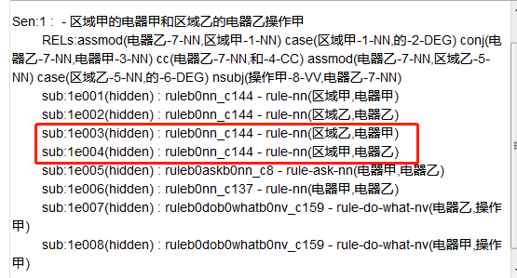

因为句子结构对称，所以研发也无法解决红框内的误识别

**解决方案：**

与后台（黄登辉）沟通之后，后台尝试用字段间距来去掉误识别，结果是句式不复杂的句子，可以解决。遇到句式复杂的，后台解决时间较长而且容易出错，影响别的句子。

**缺点：**这个问题会使得智能家居多电器多指令这一块，需要更长时间去覆盖和联调

**问题日期：20210513**

**问题描述：**

提测的结果发现，改A出B的问题较多，且分支通用性较高，经常会误跳别的分支

**解决方案：**

产品和编辑两遍都出了覆盖用例，进行覆盖，优先解决单电器多操作这块的覆盖率。

分支误跳方面，在分支里加了一些附加条件。